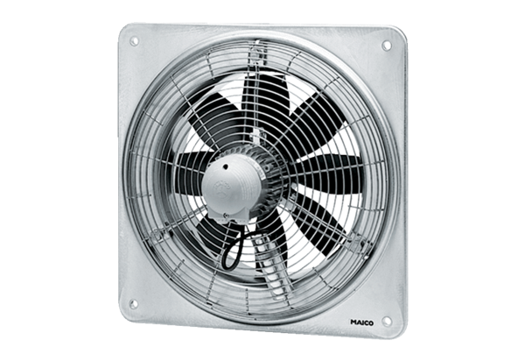Osiowy wentylator ścienny DZQ 25/84 BOpakowanie jednostkowe: 1 sztukaAsortyment: C
Numer artykułu: 0083.0141Producent: MAICO

